# Trabalho de Probabilidade e Estatística

QUESTÃO 12

1. A letra a da questão pede a análise da função de massa de probabilidade:

$$f(x)=\left\{\begin{matrix}3e^{-3x} \\ 0\end{matrix}\begin{matrix} x≥0 \\ caso contrário\end{matrix}\right.$$

para o cálculo da distribuição acumulada da função têm-se o cálculo da seguinte integral:

$F(X≤$ x)= $\int_{-∞}^{x}{3e^{-3x}}dx$ $$\int_{-∞}^{x}{e^{u}\frac{-1}{3}du}(em que u = -3x) \\ \frac{-1}{3}\int_{0}^{x}{e^{u}du} \\ \frac{-1}{3}e^{u}+C \\ \frac{-1}{3}e^{-3x}+C$$

Agora para o cálculo da inversa têm-se pelas fórmulas dadas pelo professor

$$x=-\frac{1}{λ}log(1-\frac{e^{-3x}}{3})$$

1. Na letra b foi pedido a geração de amostras e a criação de histogramas um usando a função grand do scilab e outro usando o método da inversa

A amostragem obtida no console foi:

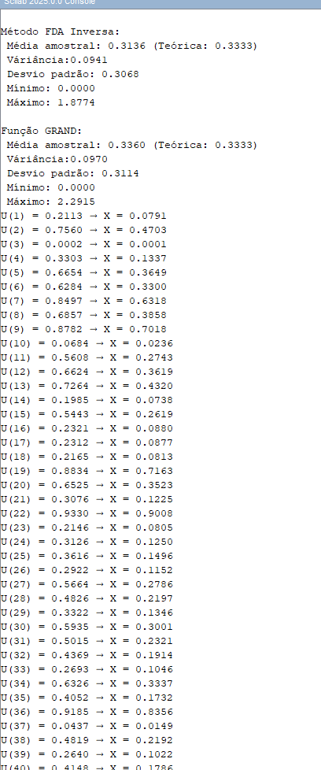

Os histogramas gerados pelas amostras obtidas:

Nessa representação gráfica é possível perceber que os gráficos são semelhantes obedecendo uma tendência.

c)

Os valores são semelhantes

d)Os valores da média esperada é 0,3333... ou 1/3

Para calcular o valor da média (valor esperado) de uma FDP usaremos a integral

$$Ε\left(x\right) = \int_{ 0}^{ ∞}{xϜ\left(x\right)dx}$$

Substituindo f(X)

$$\int_{0 }^{ ∞}{x3e^{-3x}}dx$$

Essa integral é conhecida

$$\int_{0 }^{∞ }{xe^{ax}} = \frac{1}{a^{2}}$$

Então o valor dessa integral é.

$$Ε\left(x\right) = \int_{0 }^{∞ }{x3e^{3x}} = 3\int_{0 }^{∞ }{xe^{3x}} = 3\left(\frac{1}{3^{2}}\right) = \frac{1}{3}$$

Para calcular o valor da variância populacional e

$$Ε\left(x^{2}\right)- Ε{\left(x\right)}^{2}$$

Em que

$Ε\left(x\right) =\frac{1}{3}$

logo

$Ε{\left(x\right)}^{2} =\frac{1}{9}$

E

$$Ε\left(x^{2}\right)= \int_{0 }^{∞ }{} x^{2}Ϝ\left(X\right)dx$$

Substituindo F(X)

$$Ε\left(x^{2}\right)= \int_{0 }^{∞ }{} x^{2}3e^{-3x}dx$$

Essa integral também é conhecida.

$$\int_{0 }^{∞ }{} x^{n}e^{ax}dx = \frac{n!}{a^{n+1}}$$

O valor dessa integral é

$$\int_{0 }^{∞ }{} x^{2}3e^{-3x}dx = 3 \int_{0 }^{∞ }{} x^{2}e^{-3x}dx =3 \frac{2!}{3^{2+1}}=\frac{2}{9}$$

A variancia de X e então :

Var(x) = $Ε\left(x^{2}\right)-Ε{\left(x\right)}^{2}=\frac{2}{9}-\frac{1}{9} = \frac{1}{9}$

e) esses valores são conseguidos por um código scilab

Média amostral teórica= 0.3333333

Variância amostral: 0.1111111